Сигнал солид-эха при различных константах диполь-дипольного взаимодействия в системе трёх спинов
Голубева И.Ю.
Студент
Московский государственный университет имени М.В.Ломоносова,
факультет фундаментальной физико-химической инженерии, Москва, Россия
E–mail: irina.10.98golyb@yandex.ru

В работе применен новый метод расчета сигналов спада свободной индукции (ССИ) и солид-эха (СЭ) в спиновых системах, основанный на теореме о приведении [1].
Теорема о приведении применима для решения всех задач с начальной поляризацией и импульсами, направленными вдоль этой оси и позволяет существенно упрощать расчеты для любой многоспиновой сиcтемы с помощью разбиения пространства.
Также при расчете сигнала была использована симметрия, связанная со спиновым обменом. Пространство всех состояний R разбивается на два подпространства симметрических Rs и антисимметрических R_{a} относительно спинового обмена состояний. [2].
Тогда пространство всех спиновых состояний R можно разбить на четыре подпространства.
Это позволило свести вычисление сигнала СЭ в трехспиновой системе от матрицы 8-го порядка к расчету на двух матриц 1-го порядка и двух матриц 3-го порядка. Расчеты проведены для спиновых систем с произвольными значениями констант диполь-дипольного взаимодействия (ДДВ). Получено аналитическое выражение для СЭ в трёхспиновых системах.
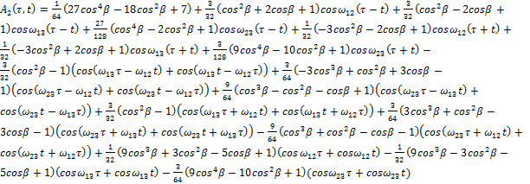
где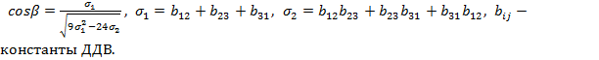
По данной формуле были построены графики сигналов СЭ и формы линии для одинаковых и различных констант ДДВ.
Литература
[1] Голубева И.Ю., Карнаух Г.Е., Кулагина Т.П.// Спад свободной индукции, солид-эхо и алгебра пары спинов ½. // Cб. статей XXII международной научно-практической конференции. М.: «Cognitio».2017. С. 72.
[2] Кулагина Т.П., Карнаух Г. Е., Андрианов С. А. // Эволюция поляризации трёхспиновых групп и их вклад в форму линии ЯМР в твёрдом теле// Бутлеровские сообщения. 2013.T. 35. №7. С. 1-9.

